**Attendance Management System**

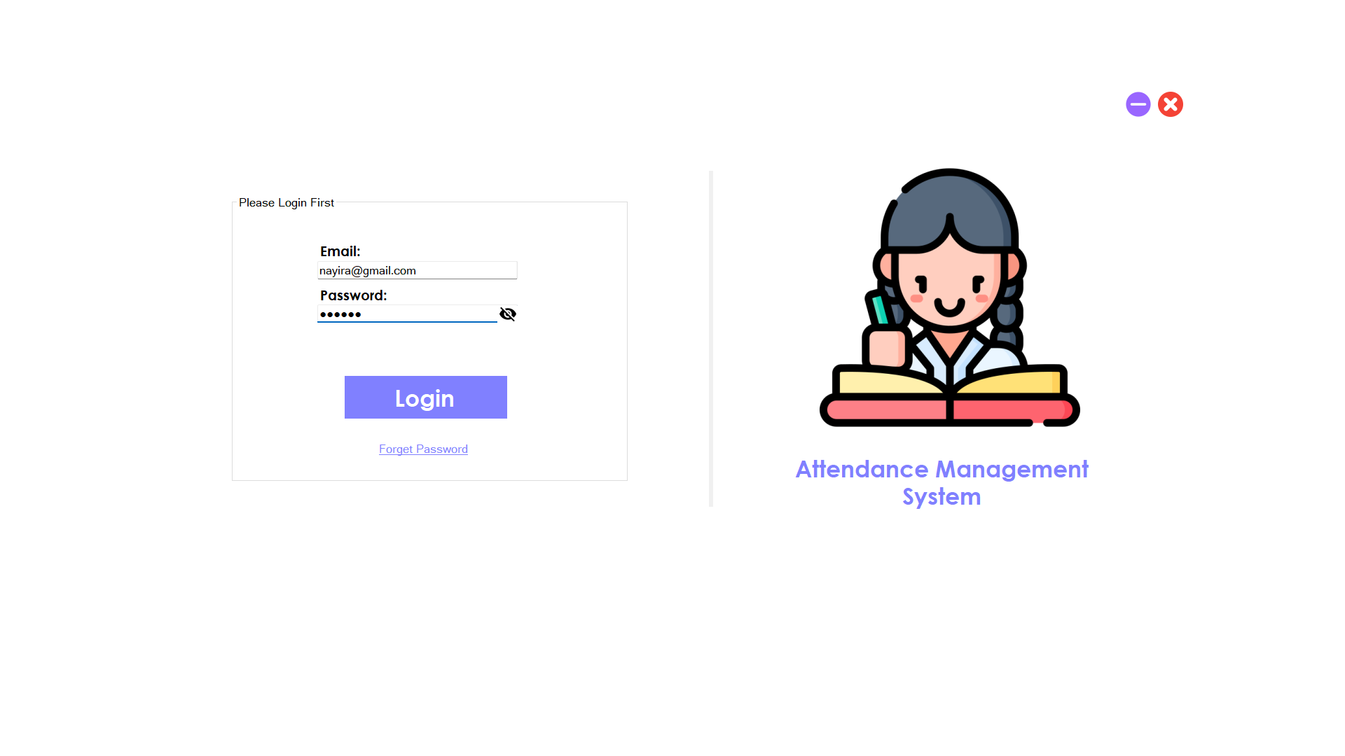

**Developed By:**

**Mohamed Selmy**

**Nada Atef**

**Nayira Talaat**

Table of Contents

Introduction 3

Login 3

Admin Dashboard 3

1. Dashboard: 3

2. Add New Student, Class, or Teacher: 4

3. Generate Report: 5

4. Edit Student, Class, Teacher: 6

5. Save and Load: 8

6. Search: 8

7. Language Setting: 8

8. Delete Student, Class, Teacher: 9

Teacher 10

1. Take Attendance 10

2. Generate Report 11

3. Edit Password 11

4. Search 11

5. Change Language 11

Student 12

1. Dashboard 12

2. Generate Report 13

3. Change Language 13

Conclusion 14

**Attendance Documentation System Guide**

# Introduction

The Attendance Documentation System is designed to track the attendance of users in various educational settings, providing administrators, teachers, and students with efficient tools for managing attendance records.

# Login

Users start the application by opening the login form where they enter their email and password. Upon successful authentication, users are directed to their respective dashboards based on their roles.

صورة تحتوي على نص, الوجه الإنساني, لقطة شاشة, رسوم متحركة

تم إنشاء الوصف تلقائياً

# Admin Dashboard

## **Dashboard**:

View an overview of system statistics and the students that need warning

صورة تحتوي على نص, لقطة شاشة, برمجيات, أيقونة الحاسوب

تم إنشاء الوصف تلقائياً

## Add New Student, Class, or Teacher:

The admin has the ability to add new students, classes, and teachers., where he can assign classes to students and teachers during creation.

صورة تحتوي على نص, برمجيات, صفحة ويب, موقع إلكتروني

تم إنشاء الوصف تلقائياً

صورة تحتوي على نص, لقطة شاشة, برمجيات, أيقونة الحاسوب

تم إنشاء الوصف تلقائياً

صورة تحتوي على نص, لقطة شاشة, برمجيات, أيقونة الحاسوب

تم إنشاء الوصف تلقائياً

## Generate Report:

The admin can generate attendance reports for specific date ranges, students, or classes, where it Filter reports based on date range, specific students, or classes. Where those reports could be extracted as PDF or Excel

صورة تحتوي على نص, برمجيات, برامج الوسائط المتعددة, أيقونة الحاسوب

تم إنشاء الوصف تلقائياً

صورة تحتوي على نص, لقطة شاشة, برمجيات, أيقونة الحاسوب

تم إنشاء الوصف تلقائياً

The generated PDF

صورة تحتوي على نص, لقطة شاشة, برمجيات, برامج الوسائط المتعددة

تم إنشاء الوصف تلقائياً

## Edit Student, Class, Teacher:

The Admin can Modify existing student, class, or teacher information. Where he can Update details such as names, IDs, or assigned classes.

صورة تحتوي على نص, لقطة شاشة, برمجيات, أيقونة الحاسوب

تم إنشاء الوصف تلقائياً

صورة تحتوي على نص, لقطة شاشة, برمجيات, أيقونة الحاسوب

تم إنشاء الوصف تلقائياً

صورة تحتوي على نص, لقطة شاشة, برمجيات, أيقونة الحاسوب

تم إنشاء الوصف تلقائياً

## Save and Load:

Enable the Admin to Save and load attendance data to ensure data persistence.

صورة تحتوي على نص, لقطة شاشة, برمجيات, أيقونة الحاسوب

تم إنشاء الوصف تلقائياً

## Search:

Admin could Search for specific student, class, or teacher entries.

## Language Setting:

Change the language setting of the system interface.

صورة تحتوي على نص, لقطة شاشة, برمجيات, أيقونة الحاسوب

تم إنشاء الوصف تلقائياً

صورة تحتوي على نص, لقطة شاشة, برمجيات, صفحة ويب

تم إنشاء الوصف تلقائياً

صورة تحتوي على الوجه الإنساني, نص, قصاصة فنية, رسوم متحركة

تم إنشاء الوصف تلقائياً

## Delete Student, Class, Teacher:

remove existing student, class, or teacher entries from the system.

# Teacher

## Take **Attendance**

**Teacher can** Record attendance for assigned classes. Mark students as present, absent, or tardy.

Capture attendance data for specific dates and classes.

Take a new attendance record

صورة تحتوي على نص, لقطة شاشة, برمجيات, أيقونة الحاسوب

تم إنشاء الوصف تلقائياً

Or modify existing one

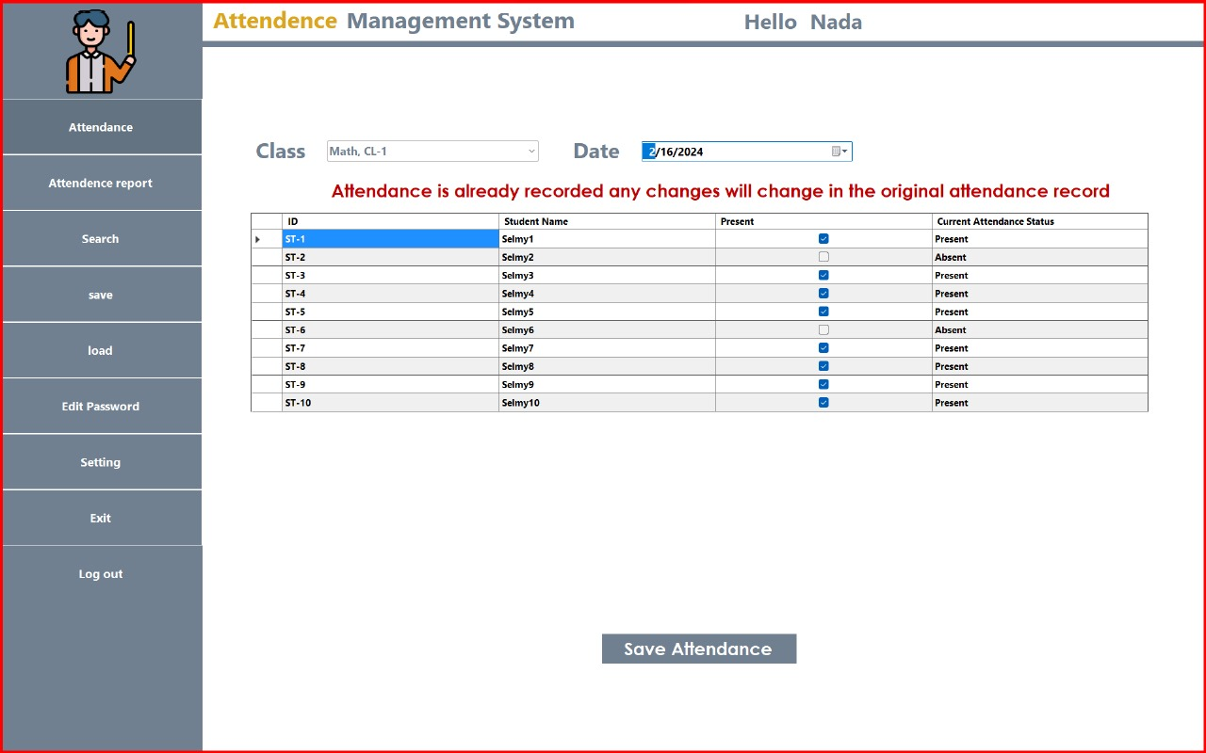

## Generate Report

**Teachers can** Generate attendance reports for assigned classes. Where he can Filter reports based on date range, class, or individual students.

Present attendance data in a structured and readable format. Also he can extract the m into PDF or Excel

## Edit Password

Update the teacher's password for account security., Provide a secure mechanism for changing passwords.

Validate password strength and enforce security measures.

## Search

**Teachers can** Search for specific information related to classes or students. Allow teachers to search for classes, students, or attendance records by name, ID, or other criteria.

Provide quick access to relevant information for efficient management.

## **Change** Language

**Teacher can** Adjust the language settings for the interface., Offer multiple language options to accommodate user preferences. Update interface elements and text dynamically based on the selected language.

صورة تحتوي على نص, لقطة شاشة, برمجيات, أيقونة الحاسوب

تم إنشاء الوصف تلقائياً

# Student

## Dashboard

View a summary of enrolled classes and attendance status., Display class schedules, attendance records, and other relevant information. Provide a user-friendly interface for easy navigation and access to data.

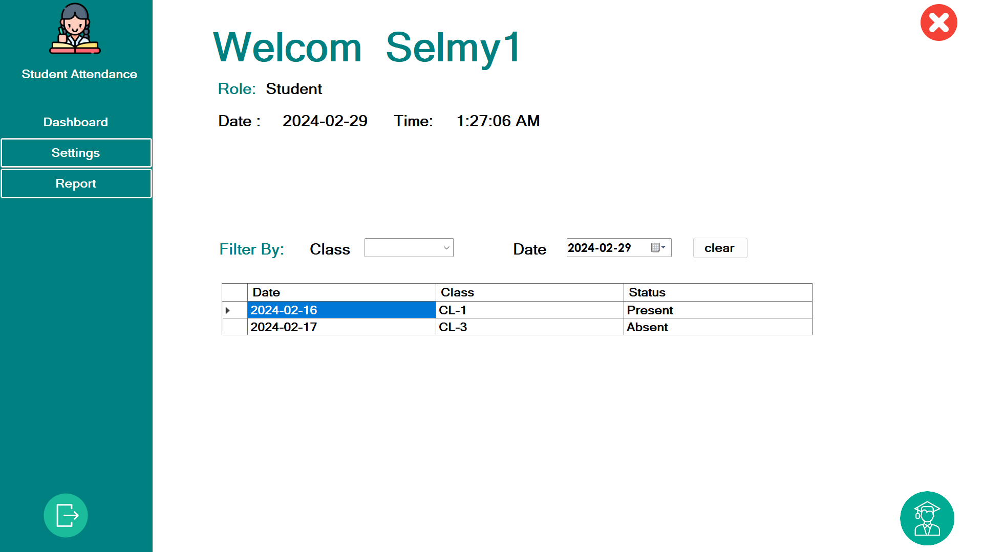

## Generate Report

**Student can** View attendance data for specific classes or date ranges. ,Access detailed reports to track attendance history and patterns.

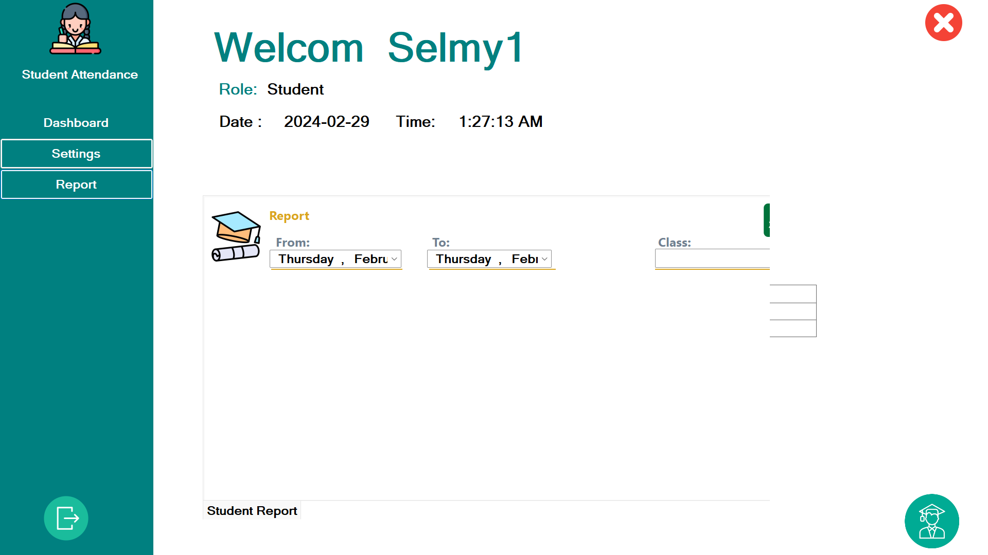

## **Change** Language

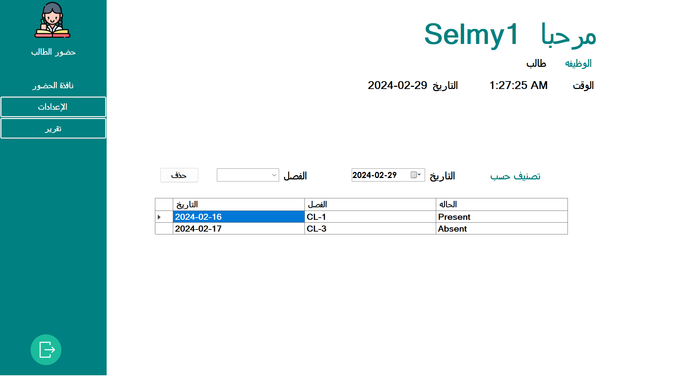

# Conclusion

The Attendance Documentation System offers a comprehensive solution for managing attendance records in educational settings. By providing a range of features tailored to the needs of administrators, teachers, and students, the system aims to streamline attendance management processes and enhance overall efficiency.

By incorporating robust validation mechanisms, data integrity measures, and user-friendly interfaces, the system ensures accurate attendance tracking while promoting ease of use and accessibility for all users.

**Top of Form**